Page 287. Exercice 25. Les lunules d'Hippocrate.
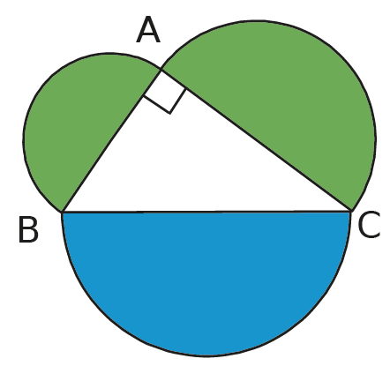
ABC est un triangle rectangle en A. On a construit les demi-cercles de diamètres [AB], [AC] et [BC] comme le montre la figure ci-dessous.

a. Exprime l'aire totale de la figure en fonction de AB, AC et BC.

b. Montre que l'aire du demi-disque bleu est égale à la somme des aires des demi-disques verts.

Déduis-en que l'aire totale de la figure est égale à la somme des aires du triangle ABC et du disque de diamètre [BC].

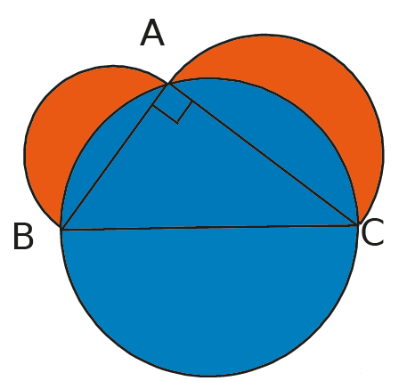
c. Montre que l'aire des lunules (les parties en orange ci-dessous) est égale à l'aire du triangle ABC.

